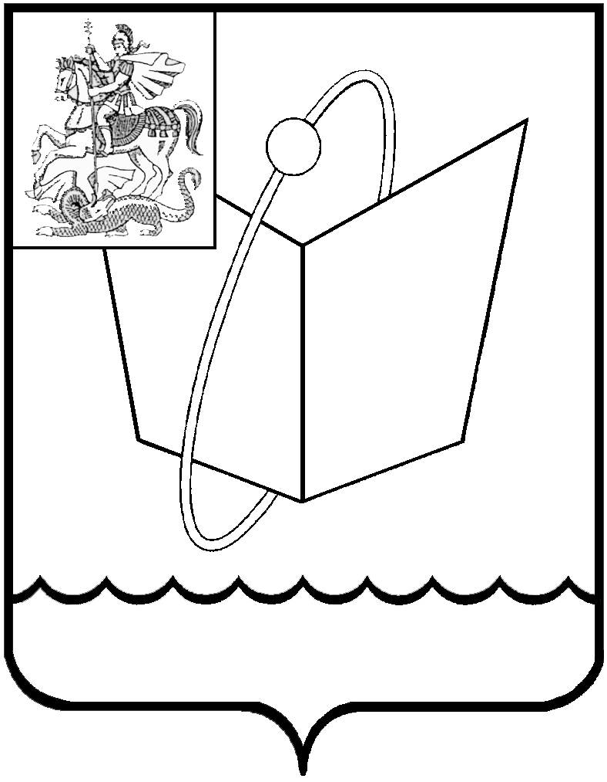
Российская Федерация
Московская область

Совет депутатов
городского округа Фрязино
РЕШЕНИЕ

от 23.09.2025 № 13/1

Об избрании заместителя Председателя Совета депутатов городского округа Фрязино, осуществляющего свои полномочия на непостоянной основе

В соответствии со статьей 15 Федерального закона от 20 марта 2025 года № 33-ФЗ «Об общих принципах организации местного самоуправления в единой системе публичной власти», руководствуясь п.8.ст.22 Устава городского округа Фрязино, на основании протокола №6 счетной комиссии по выборам заместителя Председателя Совета депутатов городского округа Фрязино,

Совет депутатов городского округа Фрязино р е ш и л:

- Избрать из состава депутатов Совета депутатов городского округа Фрязино заместителем Председателя Совета депутатов городского округа Фрязино, осуществляющего свои полномочия на непостоянной основе, Романову Елену Владимировну на срок полномочий Совета депутатов городского округа Фрязино.
- Настоящее решение вступает в силу с момента его принятия.
- Опубликовать настоящее решение в сетевом издании adm-fryazino.ru
- Контроль за выполнением настоящего решения оставляю за собой.

Председатель Совета депутатов
городского округа Фрязино П.А.Коновалова

